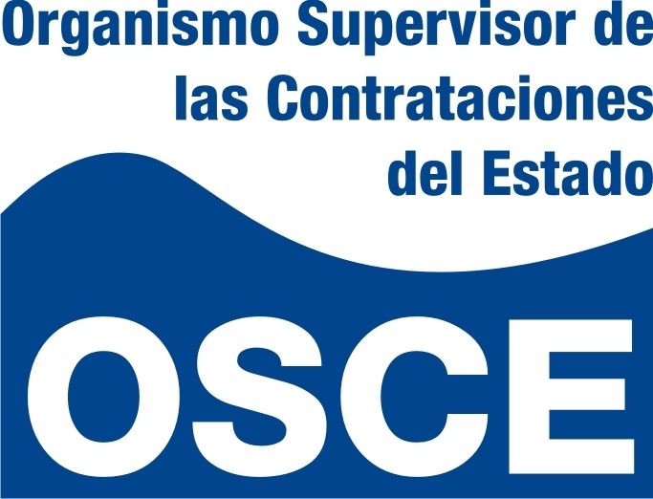

CONCURSO DE CAS Nº 104-2011-OSCE
PROFESIONAL PARA LA SUBDIRECCIÓN DE PLATAFORMA DEL OSCE

PUBLICACIÓN DE POSTULANTE GANADOR

OMAR CASTILLO MUÑOZ

EL POSTULANTE DEBERA APERSONARSE EL DIA MIÉRCOLES 22 DE JUNIO DEL 2011, A LAS 08:30 HORAS A LA UNIDAD DE RECURSOS HUMANOS DEL OSCE.

